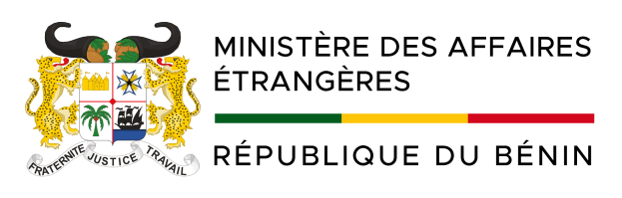****

**Joint press release between the Republic of Benin**

**and the Republic of Finland**

On Monday, the Foreign Ministers of the Republic of Benin, H.E. Olushegun Adjadi Bakari, and the Republic of Finland, H.E. Elina Valtonen, met at the Government Banquet Hall ‘Smolna’ in Helsinki. This meeting occurs within the context of strengthening relations between the two countries, affirming their commitment to building a strong, diverse, and sustainable partnership based on shared values and mutual respect.

The discussions focused on regional peace and security, reiterating their willingness to actively contribute to global stability, particularly through the promotion of multilateralism and commitment to rules-based international system. The ministers also discussed initiatives of common interest aimed at promoting bilateral trade relations.

As a sign of this renewed cooperation, H.E. Olushegun Adjadi Bakari expressed his gratitude to The National Museum of Finlandfor initiating the restitution of the royal stool Kataklé, the twenty-seventh piece of the royal treasures taken by General Alfred Dodds during the campaigns of 1892. Rediscovered thanks to the commitment of Beninese citizens, this culturally significant artifact illustrates the importance of heritage restitution in strengthening ties between peoples. The ministers recognized the symbolic importance of this gesture for collective memory and expressed their desire to extend this partnership into new areas of strategic interest.

The ministers concluded by reaffirming their commitment to maintaining regular dialogue through bilateral consultations and enhancing exchanges within the framework of the UN, the EU-AU dialogue, and Nordic-African interactions.

They acknowledged the significance of this meeting as a key step in deepening their relations and pursuing joint projects for the sake of international prosperity and stability.

Helsinki, 4th of November 2024 –

**Communiqué de presse Conjoint entre la République du Bénin**

**et la République de Finlande**

Ce lundi, les ministres des Affaires étrangères de la République du Bénin, S.E.M. Olushegun Adjadi Bakari, et de la République de Finlande, S.E. Mme Elina Valtonen, se sont rencontrés au Government Banquet Hall ‘Smolna’ à Helsinki. Cette rencontre s’inscrit dans un contexte de renforcement des relations entre les deux pays, affirmant leur engagement à bâtir un partenariat solide, diversifié et durable, fondé sur des valeurs communes et le respect mutuel.

Les discussions ont porté sur la paix et la sécurité régionales, réitérant leur volonté de contribuer activement à la stabilité mondiale, notamment en promouvant le multilatéralisme et en renforçant un système international basé sur le respect des règles. Les ministres ont également abordé des initiatives d’intérêt commun visant à promouvoir les relations commerciales bilatérales.

En signe de cette coopération renouvelée, S.E.M. Olushegun Adjadi Bakari a exprimé sa gratitude au Musée national de Finlande pour l'initiative de restitution du tabouret royal Kataklé, vingt-septième pièce des trésors royaux emportés par le Général Alfred Dodds lors des campagnes de 1892. Redécouvert grâce à l’engagement de citoyens béninois, cet objet d’une grande valeur culturelle illustre l'importance de la restitution du patrimoine pour le renforcement des liens entre les peuples. Les ministres ont reconnu la portée symbolique de ce geste pour la mémoire collective et exprimé leur souhait d’étendre ce partenariat à de nouveaux domaines d’intérêt stratégique.

Les ministres ont conclu en réaffirmant leur engagement à maintenir un dialogue régulier à travers des consultations bilatérales et à renforcer les échanges dans le cadre de l’ONU, du dialogue UE-UA et des interactions nordiques-africaines.

Ils ont salué la portée de cette rencontre comme une étape clé dans le renforcement de leurs relations et la poursuite de projets communs en faveur de la prospérité et de la stabilité internationales.

Helsinki, le 4 novembre 2024 –